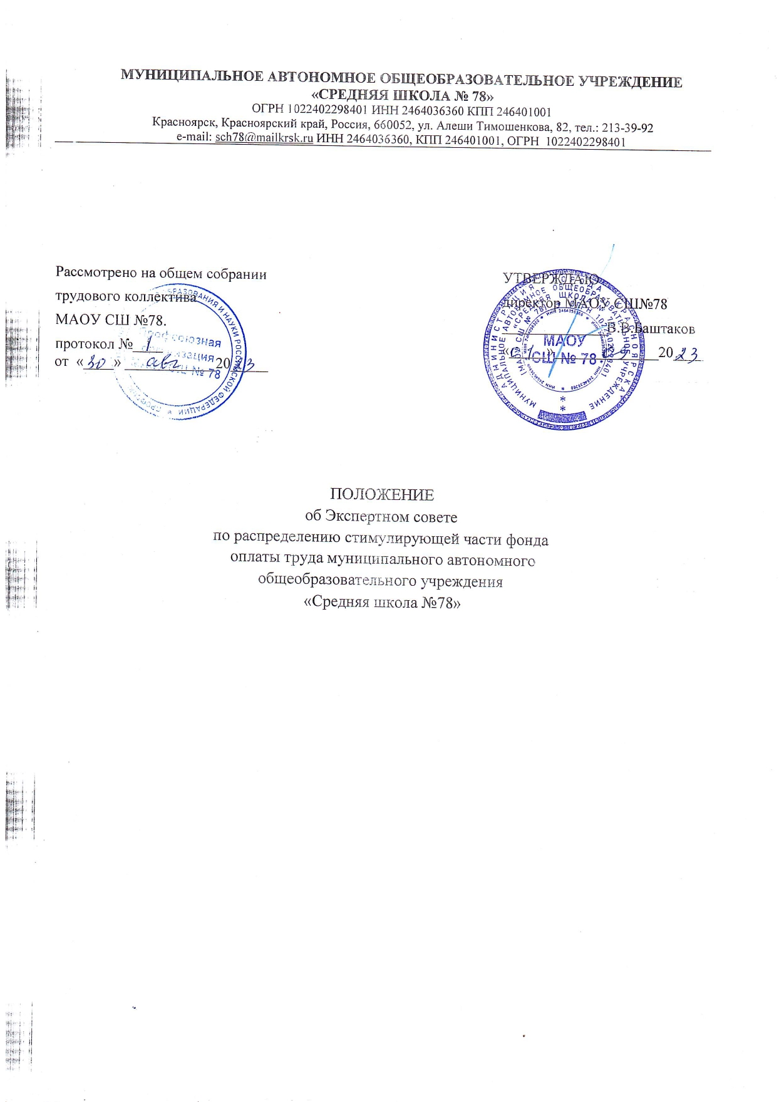

- Общие положения.
  - Настоящее положение определяет статус, функции, а также порядок формирования и регламент работы Экспертного совета по распределению стимулирующей части фонда оплаты труда МАОУ СШ №78.
  - В целях осуществления процедуры объективной внешней оценки результативности профессиональной деятельности педагогов и сотрудников МАОУ СШ №78. в соответствии с Положением о распределении стимулирующей части фонда оплаты труда работников МАОУ СШ №78. в школе создается Экспертный совет.
  - Экспертный совет в своей деятельности руководствуется нормативными актами, действующими в сфере образования, Уставом школы, Коллективным договором МАОУ СШ№ 78, Положением об оплате труда работников МАОУ СШ №78.
- Состав экспертного совета.
  - Состав экспертного совета может включать представителей администрации, методических объединений, профсоюзного комитета и не должен превышать 13 человек.
  - Члены совета выбираются на общем собрании трудового коллектива, состав совета утверждается приказом директора школы. Председатель и секретарь совета избирается из числа членов совета на первом заседании большинством голосов.
  - Председатель экспертного совета несет ответственность за ее работу, грамотное и своевременное оформление документации.
  - Экспертный совет решает все вопросы на своих заседаниях. На заседания Экспертного совета могут приглашаться претенденты на стимулирующие выплаты.
З. Полномочия экспертного совета,
  - Проведение организационных заседаний экспертного совета, определение основных направлений деятельности экспертов.
  - Планирование работы экспертного совета на 1 год.
  - Установление сроков проведения экспертной оценки результативности профессиональной деятельности сотрудников за отчетный период.
  - Свободный доступ к портфолио педагогических работников и другим необходимым материалам для осуществления качественной экспертной оценки.
  - Обсуждение и утверждение проекта заключения на заседании экспертного совета с обоснованием решения об экспертной оценке.
  - Согласование заключения экспертного совета с председателем профсоюзного комитета.
  - Представление протокола заседания экспертного совета с результатами оценки деятельности сотрудников для оформления приказов о назначении стимулирующих выплат специалисту отдела кадров.
- Регламент деятельности экспертного совета.
  - Результаты работы экспертного совета оформляются протоколами, срок хранения которых 5 лет. Протоколы хранятся у председателя экспертного совета школы.
  - Решения экспертного совета принимаются на основе открытого голосования путем подсчета простого большинства голосов.
  - В установленные приказом директора школы сроки руководители методических объединений передают в Экспертный совет протоколы результатов самообследования педагогов, утвержденные на заседаниях методических объединений.
  - Руководители методических объединений получают от педагогических работников портфолио с заполненным собственноручно Оценочным листом, содержащим самооценку показателей результативности с приложением копий документов, подтверждающих и уточняющих результативность их деятельности. Результаты самооценки утверждаются на заседании методического объединения, протокол которого сдается в Экспертный совет вместе с оценочными листами.
  - Экспертный совет в установленные сроки проводит на основе представленных материалов экспертную оценку результативности деятельности сотрудников за отчетный период в соответствии с критериями, представленными в Положении о распределении стимулирующей части МАОУ СШ № 78.
  - Результаты экспертной оценки оформляются экспертным советом в Оценочном листе результативности профессиональной деятельности сотрудников за отчетный период. Результаты оформляются в баллах за каждый показатель результативности.
  - Оценочный лист, завершающийся итоговым баллом учителя, подписывается всеми членами экспертного совета.
  - На основании оценочных листов экспертный совет готовит заключение (протокол заседания) о результативности профессиональной деятельности учителей школы, содержащее таблицу результативности их труда в баллах и передает его в установленные сроки директору школы.
  - В случае несогласия учителя с оценкой результативности его профессиональной деятельности данной экспертным советом, он вправе подать апелляцию в конфликтную комиссию.
  - Апелляция подается в письменном виде на имя председателя конфликтной комиссии с указанием конкретных критериев и баллов, по которым возникло разногласие.
  - На основании поданной апелляции председатель конфликтной комиссии в срок не позднее трех рабочих дней со дня подачи созывает для ее рассмотрения заседание конфликтной комиссии, на которое в обязательном порядке приглашаются члены экспертной группы и учитель, подавший апелляцию.
  - В присутствии учителя, подавшего апелляцию, члены конфликтной комиссии проводят проверку правильности оценки, данной экспертной группой, по результатам которой подтверждают данную ранее оценку либо выносят свою оценку.
  - Оценка, данная конфликтной комиссией на основе результатов рассмотрения апелляции, является окончательной и утверждается решением экспертного совета.

